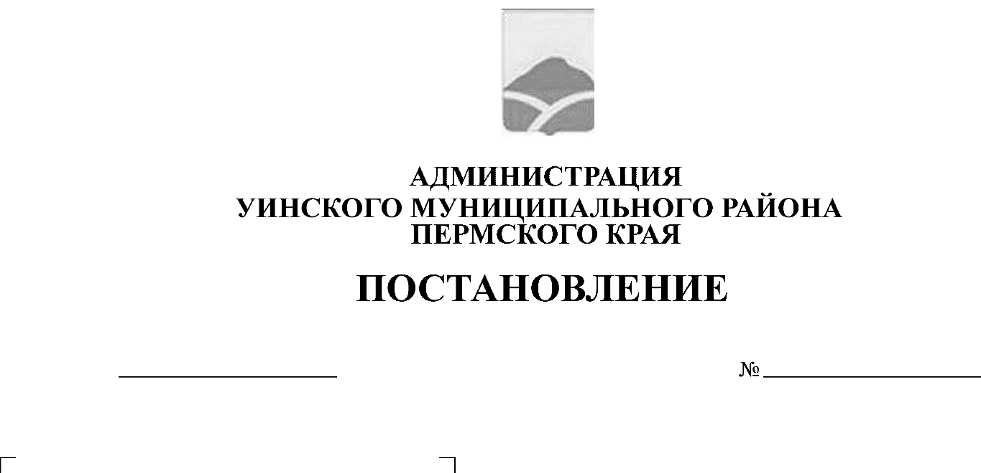
от 26.04.2019 № 150-259-01-03
Об итогах исполнения бюджета
Уинского района за 1 квартал 2019 года

Руководствуясь статьей 264.2 Бюджетного Кодекса Российской Федерации, Уставом Уинского муниципального района, решением Земского Собрания Уинского муниципального района от 22.11.2007 г. № 361 «Об утверждении Положения о бюджетном процессе в Уинском районе», администрация Уинского муниципального района
ПОСТАНОВЛЯЕТ:
1.Утвердить отчет об исполнении бюджета Уинского района за 1 квартал 2019 года, согласно приложениям 1-6.
2. Руководителям управлений, комитетов, отделов администрации района, муниципальных учреждений:
2.1. осуществлять контроль за освоением бюджетных средств, поступающих из краевого бюджета на выполнение нормативно-правовых актов;
2.2. акцентировать внимание на необходимость максимальной экономии имеющегося финансового ресурса;
2.3. не допускать перерасхода и нецелевого использования бюджетных ассигнований.
3. Администраторам доходов бюджета Уинского района обеспечить поступление неналоговых платежей в соответствии с утвержденными годовыми и квартальными планами, своевременно уточнять невыясненные поступления в бюджет района.
4. Настоящее постановление вступает в силу с момента подписания, подлежит размещению на официальном сайте Уинского муниципального района в сети «Интернет».
5. Контроль над исполнением постановления возложить на начальника финансового управления администрации Уинского муниципального района Хомякову Л.А.

Глава муниципального района А.Н. Зелёнкин

